Підсумки
епідемічного сезону грипу та COVID-19 в Україні
2025-2026 років за даними обраних лікувальних закладів
в містах Київ, Дніпро, Одеса та Хмельницький

З 2008 року в Україні функціонує система епіднагляду за грипоподібними захворюваннями (ГПЗ)* та тяжкими гострими респіраторними захворюваннями (ТГРЗ)* на основі даних, що надходять з обраних лікувальних закладів у містах Київ, Дніпро, Одеса та Хмельницький. Система налічує 8 закладів, зокрема: 5 стаціонарів та 3 – поліклінічні та амбулаторні заклади. Дані з цих закладів про кількість захворілих, госпіталізованих, кількість проведених лабораторних досліджень та число позитивних на респіраторні віруси зразків на регулярній основі щотижнево вносяться на сайт www.ukrinfluenzakyiv.com.ua.
Показники захворюваності розраховані на чисельність населення, яке обслуговується цими лікувальними закладами. Поліклінічні та амбулаторні заклади обслуговують 149 759 тис. населення (дорослі – 75010 тис., діти – 74749 тис.), у стаціонарах обслуговується 1 млн. 904 842 тис. населення (дорослі – 1 млн. 627 680 тис.; діти – 277162 тис.).
* - під визначення випадків ГПЗ та ТГРЗ підпадають респіраторні захворювання, спричинені респіраторними вірусами, зокрема, вірусами грипу, аденовірусами, вірусами парагрипу, риновірусами, RS-вірусами, метапневмовірусами, бокавірусами, коронавірусами людини OC43, 229E, NL63, HKU1, у тому числі - вірусами SARS-CoV-2, що викликає COVID-19.

Епідсезон 2025/2026 років в Україні характеризувався нетипово раннім початком та помірною активністю порівняно з попереднім сезоном. Саме поява нових домінуючих омікрон-субваріантів SARS-CoV-2 XFG та NB.1.8.1 у червні-серпні 2025 року, призвело до зсуву початку епідсезону майже на два місяці раніше традиційного старту.
Починаючи з 32 тижня 2025 року (04.08.-10.08.) і до 39 тижня (22.09-28.09) відмічався значний приріст кількості госпіталізованих осіб з підозрою на ТГРЗ у стаціонари 4-х дозорних центрів. Тобто, за вісім тижнів до офіційного початку епідемічного сезону, спостерігалось суттєве збільшення кількості госпіталізованих із підозрою на ТГРЗ. У середньому, щотижня було госпіталізовано близько 773 пацієнтів, а загальна кількість госпіталізацій за цей період досягла 6185 випадків, тоді як з 40 по 47 тиждень (29.09 - 23.11.2025 – у традиційні тижні епідсезону) зареєстровано лише 4642 хворих.
Саме в цей час (в період міжсезоння) лабораторно підтверджено початок активної циркуляції SARS-CoV-2. Із 74 досліджених зразків від хворих 43 (58,0%) виявилися позитивними на SARS-CoV-2, а за даними МОЗ по Україні в цілому було підтверджено: 81 випадок XFG, 2 – NB.1.8.1 (станом на серпень 2025). Подібний розвиток епідемічного процесу свідчить про поступове порушення традиційної сезонності COVID-19. Якщо до пандемії сезонність респіраторних інфекцій визначалася переважно холодним періодом року, то сучасні варіанти SARS-CoV-2 дедалі частіше демонструють літньо-осінні хвилі підйому захворюваності, що спостерігається як в Україні, так і в більшості країн Європи.
За даними ВООЗ і ECDC у переважній більшості європейських країн епідсезон 2025/26 рр. пройшов за стандартними зимово-весняними термінами (початок жовтень-листопад), без аномальних спалахів та низькими рівнями активності SARS-CoV-2 , що не призводило до навантаження на систему охорони здоров’я. У країнах ЄС/ЄЕЗ поступово зростали показники захворюваності до весни 2026 року, але цей підйом не призвів до статистично значущого зростання госпіталізацій чи смертності.
За даними ДЕН в Україні до обраних поліклінічних та амбулаторних закладів з 40 тижня 2025 року по 20 тиждень 2026 (29.09.2025 - 17.05.2026) було зареєстровано 20 515 звернень за медичною допомогою з підозрою на ГПЗ, що на 0,8 % менше, у порівнянні з минулим роком.
Протягом епідсезону було виявлено 966 хворих з ознаками ТГРЗ (пок. 50,7 на 100 тис. населення), що було нижче показника минулого року на 8,5 % (пок. 50,7 на 100 тис. проти пок. 55,0 на 100 тис. – 2025 р.) Динаміка показників ТГРЗ та відсоток позитивних знахідок у порівнянні з минулим сезоном відображені на рисунку 1.

Рис. 1. Динаміка реєстрованих випадків ТГРЗ та кількість лабораторних підтверджень грипу та SARS-CoV-2 в 4-х дозорних центрах України в сезоні 2025-2026 років.
Підйом рівнів реєстрованих випадків з ознаками ТГРЗ спостерігався вже з серпня 2025 року (32 тиждень - 04.08.-10.08.) і був обумовлений циркуляцією нових субваріантів SARS-CoV-2, що було вперше за роки спостереження і нетипово для епідсезону.
Починаючи з 52 тижня 2025 року (22.12. - 28.12.) і до 4 тижня (19.01.-25.01.) 2026 року відмічалось поступове зростання рівнів захворювання на ТГРЗ з темпом приросту захворюваності (Т_{пр./зн}. = +25,0 %) та (Т_{пр./зн}. = +27,8 %), відповідно, що було пов’язано із сумісною циркуляцією вірусу SARS-CoV-2 та появою перших лабораторно підтверджених випадків грипу А (Н3), що наочно відображено на рис. 1.
Пік зареєстрованих випадків ТГРЗ припав на 5 тиждень 2026 року (з 26.01 - 02.02.) та складав (пок. 3,8 на 100 тис.), темп приросту захворюваності складав (Т_{пр./зн}. = +41,2 %) у порівнянні з минулим тижнем. З 6 тижня 2026 року (02.02. – 08.02.) і до кінця сезону (17 травня 2026 року) відмічалось поступове зниження інтенсивності показників захворювання, що відповідало завершенню даного епідсезону.
За звітній період у обрані стаціонари 4-х дозорних центрів було госпіталізовано 20 473 хворих (пок. 10,7 на 1000 населення), що на 18,7 % менше, ніж у минулому сезоні (пок. госпіталізації 12,7 на 1000 населення у 2025 році), з них 14 954 дитини до 17 років з підозрою на ТГРЗ (пок. госпіталізації 54,0 на 1000 нас.), що становило 73,0 % від усіх госпіталізованих. Показник госпіталізації дорослого населення був очікувано менший (пок. 3,3 на 1000 нас.), порівняно з показником дитячого населення, що пов’язано із насторогою батьків та медичних працівників (рис.2).

Рис.2. Показники госпіталізації дитячого та дорослого населення з ознаками ТГРЗ у обрані стаціонари в епідсезоні 2023 - 2026 роках.

На рис. 3 наочно представлено щотижневі лабораторні підтвердження випадків грипу та COVID-19 серед хворих, які знаходились на стаціонарному лікуванні із ознаками ТГРЗ у період з 40 тижня 2025 року по 20 тиждень 2026 року, де чітко відслідковуються піки та спади вірусологічних підтверджень, які з’являлися при сумісній циркуляції двох та більше збудників.
З графічного зображення (рис.3) видно, що відсоток вірусологічних підтверджень на COVID-19 серед хворих був нетипово раннім та інтенсивним, але починаючи з 48 тижня 2025 року (24.11 – 30.11.) іде на спад з початком активної циркуляції вірусу грипу А(Н3) і повністю припиняється на 6 тижні 2026 року (02.02. – 08.02.). коли відсоток лабораторних підтверджень вірусу грипу А(Н3) сягає (69,4±2,3)%. Ця тенденція притаманна для сумісної циркуляції декількох збудників, коли один домінуючий змінюється іншим більш домінуючим (рис. 3).
Отже, вже п’ятий сезон поспіль ми спостерігаємо за цим явищем.

Рис. 3. Відсоток підтверджених випадків грипу та COVID-19 серед хворих, які знаходились на стаціонарному лікуванні із тяжким гострим респіраторним захворюванням в обраних стаціонарах 4 міст у епідемічному сезоні 2025-2026 рр.

З 40 тижня 2025 року по 20 тиждень 2026 року методом ПЛР було обстежено 575 зразків від хворих на ТГРЗ. Всього лабораторно підтверджено 349 (60,7 %) випадків: 68 вип. SARS-CoV-2 (19,5%), 227 вип.- грип А, (з них – 97 вип. А(Н3) та 2 – А(Н1) pdm) – (65,0%), 1 вип. – грип В та 53 – ГРВІ: 14 вип.- риновіруса, 16 вип. – RSV, 2 – вип. Парагрипу, 3 вип. – мікоплазма, 8 вип -метопневмовірус, 2 вип. - бокавірусу та 11 – ентеровіруса, 7 – вип. – аденовірус (рис.4).

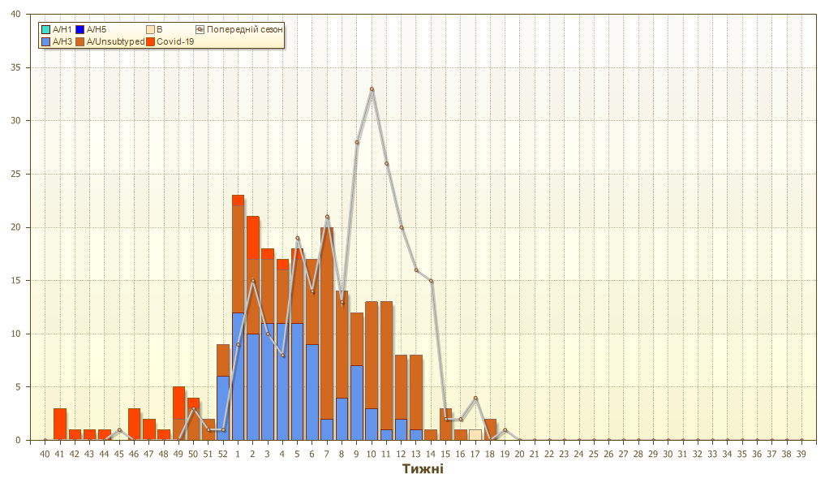

Рис. 4. Лабораторно-підтверджені випадки грипу та COVID-19 в 4-х дозорних центрах України в сезоні 2025-2026 років (www.ukrinfluenzakyiv.com.ua).
Таким чином, попри ранній початок сезону, пов'язаний із SARS-CoV-2, упродовж основного зимового періоду домінуючим етіологічним агентом став вірус грипу А, на який припадало понад 65,0 % усіх лабораторно підтверджених випадків. Частка COVID-19 серед госпіталізованих із ТГРЗ була порівняно невеликою (7,7 %), що свідчить про згасання інтенсивності циркуляції SARS-CoV-2 після ранньої хвилі. До кінця сезону циркуляція вірусів грипу практично припинилася, а лабораторно підтверджені поодинокі випадки різних респіраторних вірусів, відповідали типовому завершенню епідемічного сезону.

